**Safi, le 26 Juin 2020**

**FIT/S N° 104/20**

**ATTIJARIWAFA BANK**

**SAFI**

**OBJET** : Mise à disposition.  
**IMMEDIAT (SAFI)**

Par prélèvement sur notre compte n°**007590000935400000001631**, nous vous prions de mettre à la disposition de **M. BENHIMA HASSAN CIN N° H131390.**

La somme de **4.000,00 DH (Quatre mille dirhams).**

Cette somme représente le règlement de **L’OIS/H/S N°260** du **24/06/2020** objet avance sur allocation de décès **feu LHOU MOHAMMED** pension N° **5384320140**.

|  |  |  |
| --- | --- | --- |
| **P. Le Directeur Exécutif Finance  Et Contrôle de Gestion & p.o** |  | **P. Le Président Directeur   Général & po** |

 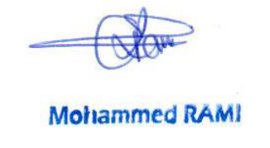

|  |
| --- |
| OCP S.A.  Société anonyme au capital de 8.287.500.000 DH – Registre du commerce de Casablanca n° 40327 – Identifiant Fiscal n° 02220794 – Patente n° 36000670  2-4, rue Al Abtal, Hay Erraha, 20 200 Casablanca, Maroc – Téléphone/standard : + 212 (0) 5 22 23 20 25 / + 212 (0) 5 22 92 30 00 / + 212 (0) 5 22 92 40 00  www.ocpgroup.ma |